Presseinformation
Ansprechpartnerin für
die Redaktion:
Frau Lisa Zischke
Münsterweg 12
59269 Beckum
T +49 2521 82994 11
lisa.zischke@solarlux.com

Kontakt:
Solarlux GmbH
Industriepark 1
49324 Melle
T +49 5422 92710
F +49 5422 9271200
info@solarlux.com
www.solarlux.com

Melle, November 2022

Offen – durch und durch
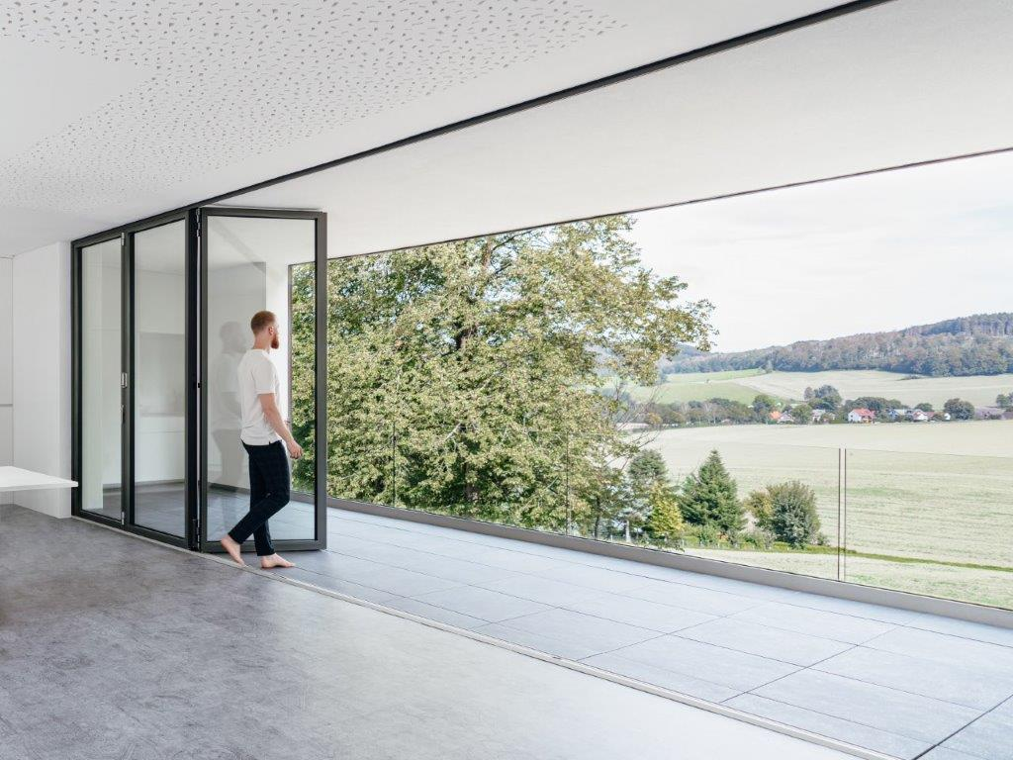
Kubisches Wohnhaus definiert Freiraum neu für ein unvergleichliches Wohnerlebnis
solarlux-GFW-ref01709-8105: Bilderbuch-Aussicht – und Dank zweier Glas-Faltwände links und rechts auf voller Front von acht Metern fast vollständig zu öffnen.

Wohnen, ohne sich von Wänden eingeengt zu fühlen. Leben in nur einem, offenen Raum. Der Natur dabei jederzeit so nah sein wie möglich. All das umzusetzen ist mit einem Neubau gelungen, der gleichermaßen markant wie durchdacht ist und Konventionen bewusst hinter sich lässt. Zurück bleibt ein unvergleichliches Wohnerlebnis, das Freiraum neu definiert.

Gebaut an einem Hang, erstreckt sich das kubische Einfamilienhaus über zwei Etagen. Platziert auf einem sicheren und durchdachten Fundament spielt sich das Leben vor allem im deutlich größeren Obergeschoss ab – das zudem rückseitig ebenerdig zum Wald aufschließt. Küche, Essbereich, Wohnzimmer und – einmal um die Ecke, neben der Treppe – der Arbeits- und Schlafbereich: Alles geht naht- und türlos ineinander über. Die einzige Tür auf der Etage ist zum Badezimmer. Mit dieser offenen Wohngestaltung konnten die Bauherren ihren kompromisslosen Wunsch nach Freiheit verwirklichen, nachdem die Kinder nicht mehr bei ihnen lebten und ausgezogen sind.

Der wunderbare Ausblick ins Tal vom Grundstück in Hanglage sollte dabei eine besondere Rolle spielen und in den Bau integriert werden. Um diesem Wunsch nach Weitläufigkeit auch nach außen hin zu erfüllen, kamen mehrere Glas-Faltwände des Herstellers Solarlux zum Einsatz. Die große Wohnbereich-Front mit Blick ins Tal kann so auf voller Breite von acht Metern nahezu komplett geöffnet werden. Das anthrazitfarbene Sofa, das in Blickrichtung hierzu steht, lädt dafür zum gemütlichen Träumen und Verweilen ein. Im Arbeits- und Schlafbereich treffen zwei Glas-Faltwände im rechten Winkel aufeinander. Werden sie aufgeschoben, entsteht eine Öffnung in der Fassade – ohne störenden Eckposten. Der Raum wird zum großzügigen Entrée in den Wald.

Im Winter und in der Übergangszeit, wenn es draußen kalt ist, sind die gläsernen Fronten binnen einer Minute geschlossen. So bleibt dank guter Dämm-Eigenschaften und hoher Dichtigkeit die Wärme im Raum und jedes noch so stürmische Unwetter draußen. Und im Sommer? Da ist sowieso immer alles offen – so, wie die Bauherren es mögen. Denn es gibt nichts Schöneres, als im Bett liegend die Sterne zu beobachten.

www.solarlux.com

Solarlux GmbH, November 2022 – Abdruck frei – 2.142 Zeichen (inkl. Leerzeichen)
Um Zusendung von Belegen an die Pressestelle in Beckum wird gebeten.

Über Solarlux GmbH
Seit 40 Jahren ist Solarlux Spezialist für bewegliche Fenster- und
Fassadenlösungen aus einer Hand. Sämtliche Produkte – von Glas-Faltwänden, Schiebefenstern und Glasanbauten bis hin zu Balkonverglasungen und Vorhangfassaden – sind Eigenentwicklungen, die mit Leidenschaft und Präzision produziert werden und dem Qualitätsanspruch „Made in Germany“ entsprechen. Als partnerschaftlicher Begleiter bei der Planung und Umsetzung von Bauvorhaben ist das deutsche Familienunternehmen auf die umfassende Unterstützung von Architekten, Handwerksbetrieben und Bauherren spezialisiert. Dabei werden Sorgfalt und Erfindergeist gekonnt miteinander verbunden – immer mit dem Ziel vor Augen, für jedes noch so anspruchsvolle Projekt die optimale Lösung zu entwickeln. Gegründet von Herbert Holtgreife, wird das niedersächsische Unternehmen mit Sitz in Melle bei Osnabrück in zweiter Generation von seinem Sohn Stefan Holtgreife geführt. In der Unternehmenszentrale am Solarlux Campus sowie in 45 Vertriebsstandorten weltweit wirken rund 900 Mitarbeiter am Erfolg mit.

Bildnachweis: Solarlux GmbH

solarlux-GFW-ref01709-8105: Bilderbuch-Aussicht – und Dank zweier Glas-Faltwände links und rechts auf voller Front von acht Metern fast vollständig zu öffnen.

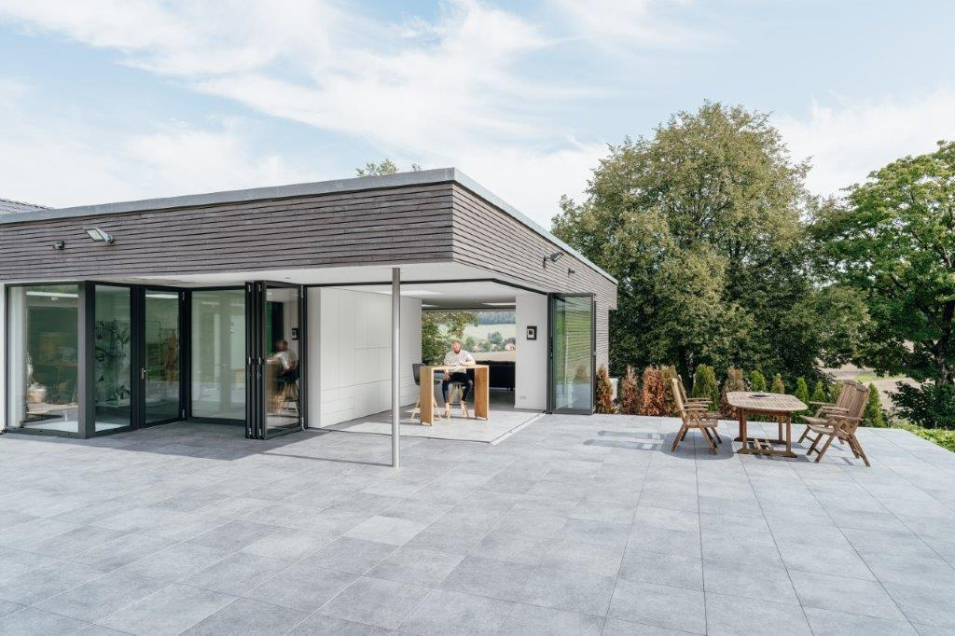

Solarlux-GFW-ref01709-6581: Auf der Rückseite ist der Arbeitsbereich mit dem versteckten Schrankbett mit zwei Glas-Faltwänden.

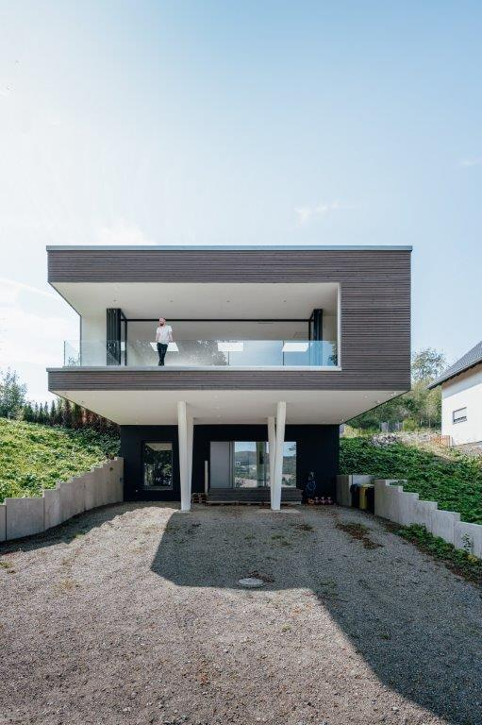
Solarlux-GFW-ref01709-8538: Zwar ist der kubische, minimalistisch anmutende Bau zweigeschossig angelegt. Doch das Leben spielt sich fast völlig auf der oberen Etage ab.

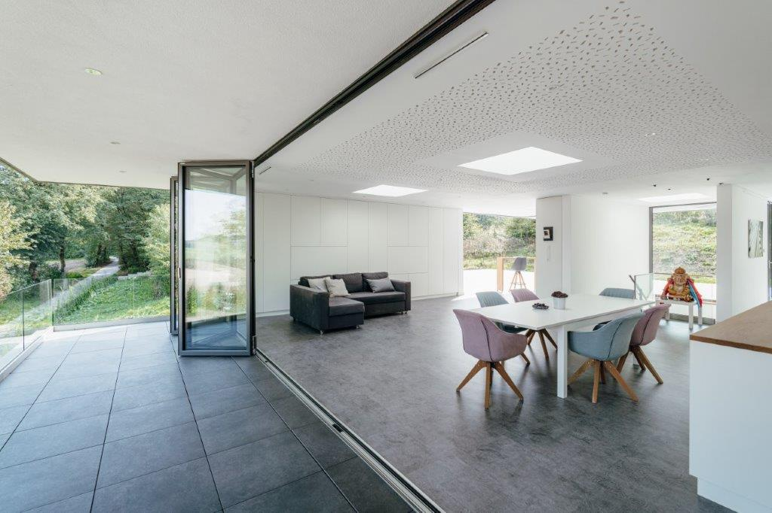

Solarlux-GFW-ref01709-9040: Leben in einem Raum – mit Blick ins Grüne von allen Seiten.

Social Media

Hashtags:
#Solarlux #Glas-Faltwand #Neubau #naturnah
Empfohlenes Bildmotiv für Social-Media-Verlinkungen
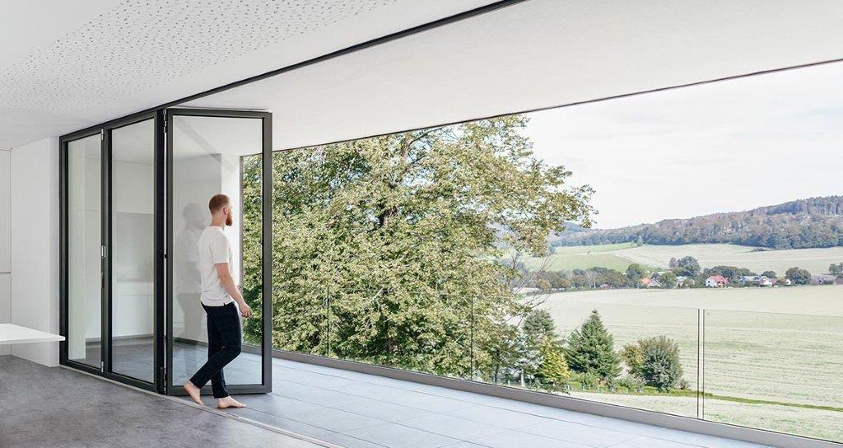

Copyright Bilder: Solarlux GmbH
Copyright: Wir müssen darauf aufmerksam machen, dass wir für die zur Verfügung gestellten Bilder lediglich eingeschränkte Nutzungsrechte besitzen und alle weitergehenden Rechte beim jeweiligen Fotografen liegen. Die Bilder können daher nur honorarfrei veröffentlicht werden, wenn sie eindeutig und ausdrücklich der Darstellung oder Bewerbung von Leistungen, Produkten oder Projekten des Unternehmens Solarlux GmbH und/oder ihrer Marke cero dienen. Jede andere Publikation bedarf der Genehmigung des jeweiligen Rechteinhabers/der jeweiligen Rechteinhaberin und ist in Absprache mit ihm/ihr zu vergüten.

